Nombre:................................................................................ Fecha: …………………
SERVICIO DHCP

Crea el siguiente diagrama en GNS3:
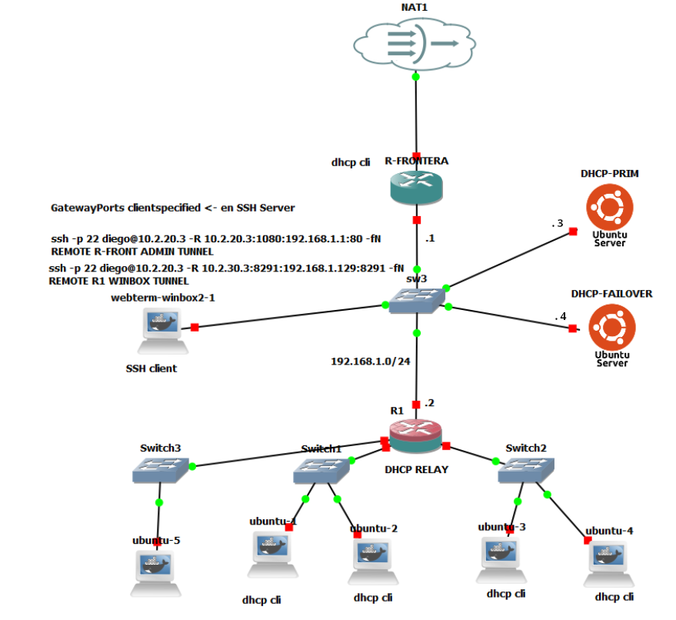
El direccionamiento de las LANs será:
- LAN Switch1 172.30.X*2.0/23
- LAN Switch2 172.30.X.192/27
- LAN Switch3 192.168.X.224/28
donde X es vuestro número de lista.

- (0.5 pts.) Establece la configuración de red necesaria en los servidores DHCP y las rutas estáticas necesarias para conectar con las redes bajo R1.

- (1 pts) Realiza la configuración de red necesaria en R1 para que las peticiones DHCP de las LAN de SW1 y SW3 alcancen el servidor DHCP.

- (3 pts.) Instala el servicio DHCP en los servidores DHCP y configura lo necesario para que se reparta entre ambos (50%/50%) la configuración de red a los equipos de las LAN SW1 y SW3, con las siguientes especificaciones:
    - Asignar un rango que deje 5 ips para uso como estáticas o reservas.
    - Duración de la concesión: 12 horas
    - Servidores DNS: 1.0.0.1 y 7.7.5.5
    - Asigna una puerta de enlace lógica válida
    - Dominio “again.wego”
    - Ambos servidores serán autoritarios.

- (2 pts.) Configura lo necesario para que R1 sea el servidor DHCP de la LAN del SW2.
    - Asignar un rango que deje 2 ips para uso como estáticas o reservas.
    - Duración de la concesión: 6 horas
    - Servidores DNS: 9.9.9.9 y 2.2.2.2
    - Asigna una puerta de enlace lógica válida
    - Dominio “mikro.tik”

- (1 pts.) Enciende los clientes y verifica en los servidores qué direcciones están asignadas dinámicamente en este instante. Usa busybox y muestra la configuración de red incluidos dns y sufijo de búsqueda. Comprueba que hay conectividad con los servidores DHCP.

- (1 pts.) Realiza una reserva para cada LAN bajo R1 y demuestra que los clientes las obtienen.

